День овощного поля - 2022 в Красноярском крае
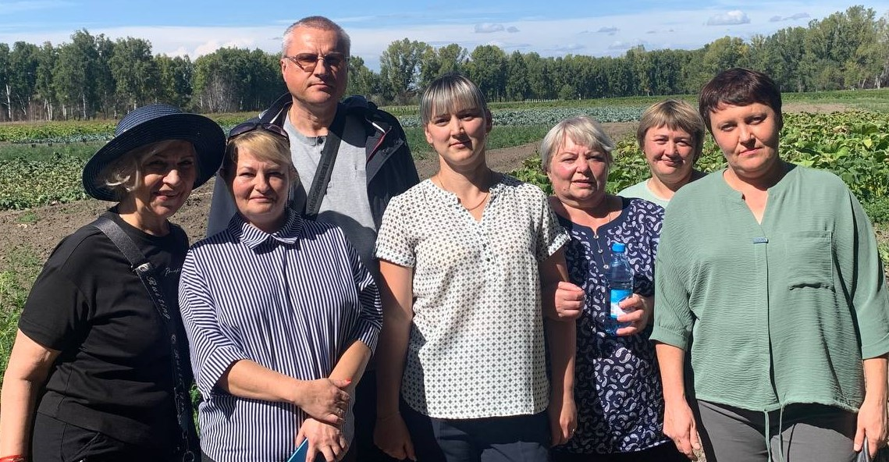
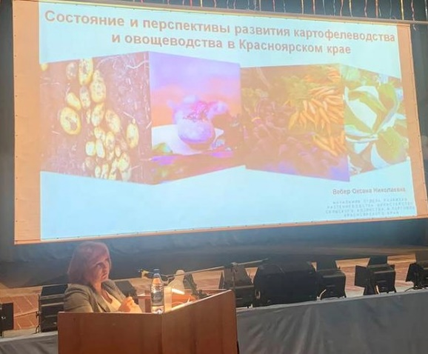
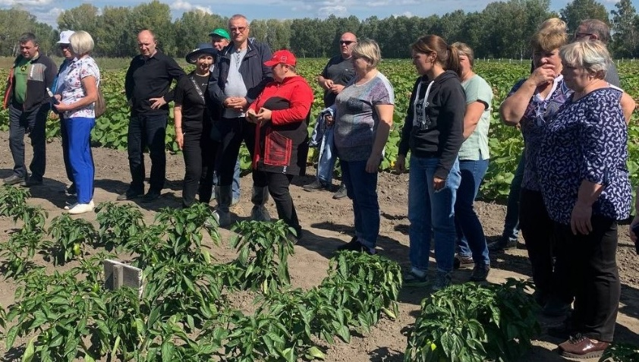
Руководитель Красноярского филиала Россельхозцентра Малинников Алексей Валентинович и руководитель Хакасского филиала Хнытикова Надежда Кирилловна приняли участие в «Дне овощного поля», который проходил 26 августа, в п. Ильичево Шушенского района Красноярского края. Открыл мероприятие заместитель министра сельского хозяйства и торговли края Васильев И.А. В рамках мероприятия прошел семинар-совещание, на котором состоялся конструктивный дискурс на тему развития картофелеводства и овощеводства в Красноярском крае. Участники мероприятия также посетили демонстрационный участок с посадками овощных культур и картофеля, отметив хорошее качество заложенных опытов.

